一、单项选择题：共22题，每题2分，共44分。每题只有一个选项最符合题意。
台湾兰屿岛上的传统民居为独特的木石结构房——地下屋，这种房屋房顶的坡面一半高出地面，一半在地面以下，房体建在挖空的凹陷处，四周用石头垒成围墙，室内配有火堂。下图示意兰屿岛位置及地下屋景观。据此完成下列小题。
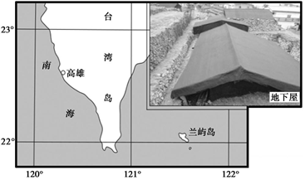
1.兰屿岛地下屋是当地人趋利避害的选择，这里的“害”主要是指( )
A.地震 B.台风 C.暴雨 D.风暴潮
2.地下屋室内火堂的主要作用是( )
A.缓解阴暗潮湿 B.提高冬季室温 C.加热食品 D.驱赶蚊虫
读图(图中阴影部分表示夜半球、东半球)，完成下列小题。
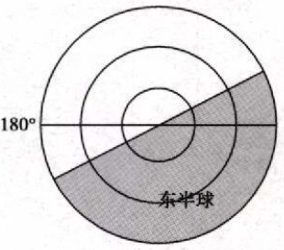
3.此时北京时间可能为( )
A.3月21日15时20分 B.9月23日8时
C.9月23日3时20分 D.6月22日7时
4.此时全球与北京处于同一日期的范围(箭头表示向东)是( )
A.20°W→160°E B.0°→180° C.70°E→180° D.110°W→180°
洪积扇是河流、沟谷的洪水流出山口进入平坦地区后，因坡度骤减，水流搬运能力降低，碎屑物质堆积而形成的扇形堆积体。研究发现，阴山南麓发育众多“叠瓦状”洪积扇(下图)，下层洪积扇体面积大于上层洪积扇体面积，且同一位置处沉积粒径自下而上逐渐减小。据此完成下列小题。
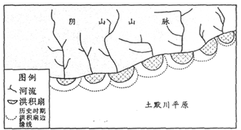
5.阴山南麓洪积扇集中连片分布的主要原因是阴山南麓( )
A.河流季节变化大 B.植被覆盖率低
C.河流、沟谷众多 D.地势落差较大
6.依据洪积扇的特征，推测历史时期阴山南坡的气候变化规律最可能是( )
A.持续变湿 B.持续变干 C.冷暖交替 D.干湿交替
2016国际海绵城市建设论坛于12月25日在泉州举行，研讨活水公园雨水收集系统海绵城市建设的成功案例。下图为某活水公园雨水收集系统示意图。读图，完成下列小题。
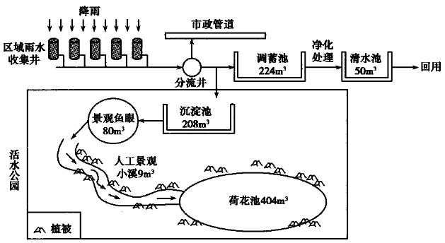
7.活水公园雨水收集系统对水循环整个环节影响最明显的是( )
A.下渗 B.地表径流 C.降水 D.水汽输送
8.活水公园对城市环境的有利影响有( )
①缓解热岛效应
②减轻城市内涝
③降解污染物，净化水体
④提供工业用水
A.①②③ B.②③④ C.①②④ D.①③④
研究发现，开都河流域水生植物物种多样性随经度、纬度无明显变化规律，随着年均降水量的增加呈线性上升趋势，但随着年蒸发量的增加呈先上升后下降趋势。下图示意开都河流域的地理位置。据此完成下列小题。
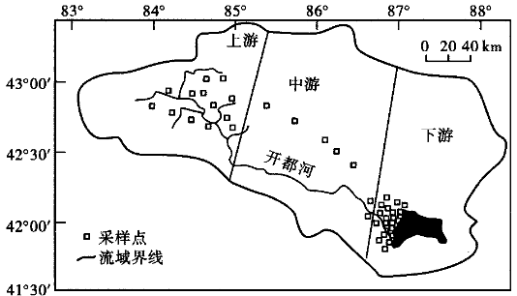
9.开都河流域水生植物物种多样性随经度、纬度无明显变化规律，是因为该流域( )
A.水质好 B.起伏小 C.物种少 D.面积小
10.影响开都河流域水生植物物种多样性空间差异的主要因素是( )
A.水分 B.热量 C.盐度 D.光照
黄土高原西南部某地(海拔2000米左右)利用高原夏季凉爽、日照充足、昼夜温差大等气候特点，大力生产优质蔬菜，引导农民走上了富裕之路。结合该地气候统计图，完成下列小题。
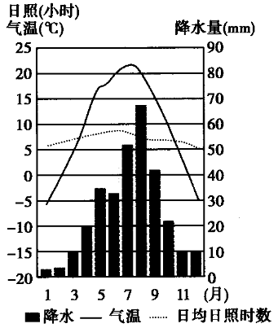
11.该地生产的优质蔬菜病虫害极少，其原因主要是( )
A.空气干燥，紫外线强 B.现代工业少，污染小
C.地形封闭，空气流通不畅 D.昼夜温差大，高温期长
12.该地发展高原夏菜种植业的主要制约因素是( )
A.光照 B.水源 C.热量 D.地形
13.目前该地夏菜已出现在我国东南沿海、东南亚、加拿大等地的餐桌上，这主要得益于( )
A.广阔的市场与耕地面积 B.发达的信息与交通
C.先进的耕作技术与设备 D.充足的化肥与农药
不同植被类型覆盖对土壤水热状况产生深刻的影响。我国某山脉西部有一局部小流域呈典型“V”型，地表主要为云杉林和草地覆盖(图1)。图2示意该流域2900米海拔高度研究样地不同植被覆盖下土壤温度日变化(土壤温度为一年不同日期同一时刻的平均值)，该小流域研究样地云杉林和草地土壤冻结期分别约为280天和130天。据此完成下列小题。
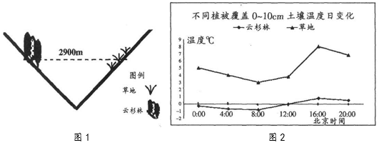
14.与草地相比，研究样地白天云杉林覆盖下土壤温度偏低的原因是( )
A.地面获得太阳辐射少 B.根系发达土壤的热传导性好
C.大气的保温作用较弱 D.枝叶繁茂土壤腐殖质含量高
15.研究样地草地覆盖土壤的冻结期明显短于云杉林，其最合理的解释是草地( )
A.比热容小增温较快 B.位于阴坡蒸发较弱
C.土壤水分含量较少 D.位于阳坡气温较高
16.该山脉最可能位于( )
A.黑龙江 B.甘肃 C.河南 D.陕西
德国库卡是为自动化生产行业提供工业机器人及备件的世界知名供应商。2017年1月，美的集团正式完成了对库卡机器人股份的收购。目前库卡在中国有上海松江一期(2013年投建)、二期厂房(2018年1月投建)以及广东顺德机器人产业基地(2018年3月投建)三大工业机器人制造工厂。据此完成下列小题。
17.工业机器人在近几年得到快速发展，主要原因叙述合理的是( )
①人工智能技术发展迅猛
②人工成本不断上升
③可以降低工厂设备投入成本
④可以降低工人工作环境标准
⑤汽车、家电等制造业工艺要求上升
A.①②③ B.①②④ C.①②⑤ D.②③⑤
18.库卡中国工厂首先选址上海的原因不包括( )
A.市场广阔 B.基础设施完备 C.高等院校众多 D.劳动力丰富
19.美的集团没有将机器人产业完全集中在上海，而是将库卡机器人产业基地选址顺德，主要是基于( )
A.科技水平和内部交易成本 B.内部交易成本和用地成本
C.科技水平和环境质量 D.环境质量和用地成本
川西林盘发源于古蜀文明时期，成形于漫长的移民时期，延续至今已有几千年历史。它广泛分布于中国西南地区，尤以川西扇形冲积平原的林盘最为典型。川西平原农村住居及林木环境共同形成的盘状田间绿岛，成为集生活、生产、生态和景观为一体的复合型农村散居式聚落单元，形成了成都平原特有的、在全国具有唯一性的川西林盘田园风光。据此完成下列小题。
20.川西林盘可能出现的景观是( )
①稻花飘香
②驴马成群
③竹叶婆娑
④千沟万壑
A.①② B.①③ C.②③ D.③④
21.川西林盘数量越来越稀少，推测其减少的主因是( )
A.气候异常 B.人为破坏 C.城市化进程 D.耕地的保护
22.当地政府越来越重视对川西林盘的保护开发，主要原因是( )
A.保护农耕文明的载体 B.城归族不断增多
C.落实乡村振兴的战略 D.返璞归真的心理
二、非选择题：共3题，共56分。
23.阅读图文材料，完成下列要求。（18分）
大约800年前，长白山天池火山大规模喷发，形成了全域性火山喷发物裸地。受其喷发方向及偏西风影响，浮石和火山灰等喷发物在火山锥各坡向覆盖厚度不同，东坡最厚，北坡最薄。火山喷发改变了成土母质、地形、植被等自然条件。火山喷发后，植被重新发育，依次呈现出亚高山针阔叶林—针叶林—亚高山岳桦林—高山苔原—高山冻原的变化(见下图)，但这种完整的垂直变化仅局限于北坡，东坡海拔较高处的自然带呈斑块状分布，自然带演替较慢。
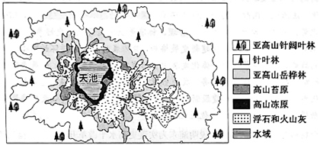
(1)描述图示地区的地势特点。（6分）
(2)分析长白山东坡火山喷发物覆盖较厚的主要原因。（6分）
(3)说明长白山东坡自然带演替较慢的主要原因。（6分）

24.阅读图文材料，完成下列要求。（20分）
金港高速公路是中国和柬埔寨在“一带一路”框架下合作的重点项目。公路起于柬埔寨首都金边，终于最大深水港西哈努克港，沿途经过享誉全球的香米产区(如图所示)。金港高速采用“建设—经营—移交”模式修建，即由中国企业负责完成从设计和施工的建设全过程，并在公路建成后一段时间内享有经营权，后期再将公路无偿移交给柬埔寨政府。
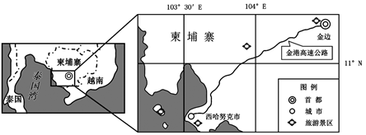
(1)说明金港高速公路的建设对柬埔寨社会经济的积极影响。（8分）
(2)阐释“建设—经营—移交”模式能保证金港高速公路项目顺利达成的理由。（6分）
(3)指出金港高速公路的顺利贯通对我国的意义。（6分）

25.阅读图文材料，完成下列要求。（18分）
材料一：西雅图，位于美国华盛顿州西北部的太平洋沿岸。当地有华盛顿大学、西雅图大学等多所高校，拥有众多全球著名的商业科技公司，如波音、微软、亚马逊等。在航天、计算机软件、生物信息科学、电子设备等领域处于全球领先地位，西雅图曾被《货币》《财富》等杂志评为“全美最佳居住地”“最佳生活工作城市”。
材料二：现代企业管理注重各部门独立自主决策，企业总部主要对公司进行长远规划、协调各部门生产和与客户沟通交流。波音公司下设三个业务部门：民用飞机集团，防务、空间与安全集团以及波音全球服务集团。波音公司的业务遍布美国27个州，主要业务基地集中在华盛顿州、加利福尼亚州、堪萨斯州以及密苏里州(下图)。2001年，波音公司进行全球战略重组，作为公司总部85年之久的西雅图成为了历史，这个全球最大的航空航天公司，将总部迁往芝加哥，西雅图则单一地作为民用飞机集团总部负责民航客机的生产。
材料三：2018年12月，美国波音公司与中国商飞在浙江舟山共同设立的波音舟山737完工和交付中心正式交付首架飞机，中国国际航空公司接收了这架飞机。
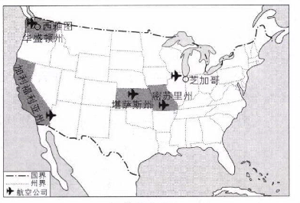
(1)人才是公司发展的重要因素，指出当前西雅图吸引人才的主要有利条件。（6分）
(2)分析波音公司总部迁至芝加哥的原因。（6分）
(3)2018年12月28日，我国第三架具有自主知识产权的C919大型客机圆满完成试飞行。简述波音公司的发展对我国发展大型客机的借鉴意义。（6分）

答案以及解析
答案：1.B； 2.A
解析：1.据图，兰屿岛位于台湾岛东南部的太平洋上，距离台风源地近，而台风强度大，破坏力强，为了减轻台风对地面建筑的破坏，当地创造性地建造了地下屋，B正确；木石结构房，经不住较强地震波的冲击，抗震能力弱，A错误；暴雨和风暴潮易引发洪水灾害，对地下屋的危害更大，C、D错误。故选B。
2.地下屋一半建在地面以下，会影响室内采光和通风。室内建火堂，可以通过升温降低大气的相对湿度，还可以增加光照，从而改善室内阴暗潮湿的环境，A正确；该岛所处的纬度低，冬季气温较高，B错误；加热食品主要使用灶具，没有必要配备火堂，C错误；火堂不具有驱赶蚊虫的功能，D错误。故选A。
答案：3.C； 4.C
解析：3.由题可知，夜半球与东半球重合，应为春分日或秋分日，70°E的地方时为零时，因此北京时间为3时20分。故选C。
4.日期的分界线为国际日界线和零时所在的经线，即180°经线（大致与其重合）和70°E经线，故处于同一日期的范围应为70°E向东至180°。故选C。
答案：5.C； 6.B
解析：5.从图可知，阴山南麓，河流和沟谷从多，河流出山口时流速减缓，带来的泥沙淤积，形成冲积扇，C正确；河流季节变化大，植被覆盖率、落差大对形成连片的洪积扇没有影响，ABD错误，故选C。
6.从图可知，新的冲积扇覆盖在旧的冲积扇之上，但面积缩小，说明河流带来的沉积物减少，说明河流水量减少，携带能力减弱，推断气候持续变干。故选B。
答案：7.B； 8.A
解析：7.活水公园雨水收集系统，通过雨水收集井将雨水收集起来，直接影响了雨水汇集形成地表径流，即对水循环中地表径流环节影响最明显；雨水收集对下渗影响小，对降水和水汽输送没有直接影响。故选B。
8.活水公园将雨水收集起来，有利于减轻城市内涝，②正确；建造的荷花池增加了城市湿地面积，有利于缓解热岛效应，①正确；处理后进行合理利用，有利于降解污染物，净化水体，③正确；提供工业用水，不属于对城市环境的有利影响，④错误。故选A。
答案：9.D；10.A
解析：9.读图可知，开都河流域纬度跨度不到2°，经度跨度约5°，流域面积小，因此生物物种多样性随经度、纬度无明显变化。故选D。
10.据材料可知，开都河流域水生植物物种多样性随降水量、蒸发量的变化而发生变化，说明水分是其主要影响因素。故选A。
答案：11.A；12.B；13.B
解析：11.由图文信息可知，当地干燥少雨，不利于害虫的生长繁殖，海拔高，紫外线强，有杀菌的作用，A正确；现代工业少，污染小，空气洁净，是病虫害较少的原因之一，但不是主要原因，B错误；该地为高原地形，地形开阔，空气流通，C错误；该地昼夜温差大，但高温期不长，D错误。故选A。
12.据该地光照年变化规律可知，夏季日均日照时间在5小时以上，故光照不是种植高原夏菜的制约因素；该地位于黄土高原西南部，纬度偏低，热量条件能够满足夏菜生长的需求；该地为高原地形，地势平坦；该地年降水量较少，且为高原地形，地下水埋藏较深。综上分析，B项符合题意。故选B。
13.该地地处黄土高原西南部，经济相对落后，无先进的耕作技术与设备，C错误；该地夏菜能够销往东南沿海及海外主要得益于发达的信息和交通，B正确；市场与耕地面积，影响农产品的种类和规模，A错误；化肥与农药会影响农产品的质量，D错误。故选B。
答案：14.A； 15.D； 16.B
解析：14.表层土壤温度最直接也是最主要的影响因素就是太阳的辐射，云杉林对太阳辐射有巨大的阻挡作用，这是导致土壤温度较低的主要原因，B、C选项均为无关选项，对于D选项，林地的腐殖质含量比草地要低，D错误。故选A。
15.比热容差别不大，A错误；冻结日期长短与气温有关，与蒸发大小关系不大，B错误；草地蒸腾作用弱，水分含量多，C错误；位于阳坡，气温高，冻结期相对较短，D正确。故选D。
16.从图可知，图中土壤最高气温出现在北京时间16时，当地时间最高温度应为午后14时，也即当地时间为14时，北京时间为16时，该地比北京时间晚2个小时，经度差30度，即经度约为东经90度，故可能位于我国西北的甘肃省。故选B。
答案：17.C；18.D；19.B
解析：17.工业机器人在近几年得到快速发展，主要原因是人工智能技术发展迅猛，①正确；随着经济发展，人工成本不断上升，②正确；购买机器人，工厂设备投入成本增加，③错误；机器人对环境适应能力强，不需要降低工人工作环境标准，④错误；随着社会不断发展，汽车、家电等制造业工艺要求上升，使用机器人操作可满足要求，⑤正确。故选C。
18.库卡中国工厂首先选址上海的原因是市场广阔、基础设施完备、高等院校众多。机器人生产是技术导向型工业，劳动力数量不是主导因素。故选D。
19.美的集团没有将机器人产业完全集中在上海，而是将库卡机器人产业基地选址顺德，主要是基于内部交易成本和用地成本，顺德的地价较低，利于降低成本，B正确；顺德的科技水平低于上海，A、C错误；环境质量不是机器人制造的主要影响因素，D错误。故选B。
答案：20.B；21.C；22.C
解析：20.结合材料可知川西林盘位于四川成都平原地区，该地属于亚热带季风气候区，农业以水稻种植为主，①正确；驴、马主要生活在我国北方地区，②错误；成都平原地区是竹子主要分布区，③正确；千沟万壑是黄土高原主要的地表形态，④错误。故选B。
21.川西平原属于亚热带季风气候，自然条件优越，气候异常不会导致民居数量减少，A错误；人为的对农村散居聚落的破坏可能性小，B错误：川西林盘是分布在成都平原的农村散居聚落单元，随着城市化进程的加快，大量农村剩余劳动力进入城镇就业居住，导致林盘废弃，数量减少，C正确；林盘是集生活、生产、生态和景观为一体的复合型农村散居式聚落单元，并不会因为耕地保护而导致林盘消失，D错误。故选C。
22.当地政府越来越重视川西林盘的保护与开发，主要与国家实施精准扶贫、乡村振兴战略，贯彻新发展理念有关，C正确；当然，在开发川西林盘的同时，特别是对其旅游价值的开发，也得益于其是农耕文明的载体，越来越多的农民回到乡村，以及游客追求生态、绿色的返璞归真的心理，但这些并不是主要原因，A、B、D错误。故选C。
23.答案：(1)地势总体中间高，四周低；（2分）山顶火山口地势较低洼；（2分）东坡坡度较缓，北、西、南坡坡度较陡。（2分）
(2)火山向偏东方向喷发，大量火山喷发物堆积于东坡；在偏西风的作用下，火山灰大量飘落于东坡；地势起伏小，利于沉积和堆积；坡度较小，侵蚀作用较弱。（任答3点，共6分）
(3)火山喷发对东坡原有环境破坏较严重；火山喷发物厚度大、面积广，不利于植物生长；地处夏季风迎风坡，降水多，火山灰等松散沉积物易流失，浮石等大量留存；浮石等岩浆岩难以发育成土壤，不利于植被发育。（任答3点，共6分）
解析：(1)本题考查地形特征的判断，但是图中并没有给出等高线，需要我们借助其他信息来判断，图中给了植被带的相关信息，图中的最中间的是天池，地势低洼，天池四周为高山冻原，应该是海拔最高，然后根据各自然带之间的分界线的疏密可以看出，东侧坡度较缓，北、西、南三面分界线较为密集，说明海拔高差较大，坡度较陡。(也可以根据火山灰的堆积厚度来反推地势的陡缓，地势起伏大，火山灰堆积厚度小。)
(2)受其喷发方向及偏西风影响——偏西风，火山灰往东坡飘落，加上东坡地势较缓，火山喷发容易堆积，流水侵蚀作用较弱，火山灰容易保存。
(3)自然带演替较慢，说明该地区自然带演替的时间要么很短，要么中途被中断过，要么是生长环境很差，演替很慢，从这三个角度来考虑的话，该地区火山喷发频繁，自然带演替过程经常被中断，植被破坏严重，加上火山灰的掩埋也不利于植物的生长，火山喷发除了有火山灰肯定也有岩浆和浮石等，不利于发育土壤。
24.答案：(1)增强内陆与沿海地区的社会经济联系；扩大首都金边的区域影响力；促进沿线旅游业的发展；促进柬埔寨香米出口；带动建材、运输等相关产业的发展；提供大量就业岗位；提高当地居民收入；提高运输速度或节约运输时间或完善“公路—水路运输”的综合运输网，提高交通运输效率。（任答4点，共8分）
(2)兼顾多方利益，实现共赢；中国企业资金充足；中国路桥建设经验丰富、技术先进，公路能按时完工，品质有保障；公路建成后，中国企业管理经验丰富，通过经营获取利润，回收建设成本并实现盈利；移交后成为柬埔寨国有资产，进一步促进当地经济、社会发展。（任答3点，共6分）
(3)推动我国“一带一路”战略进程；加强与东南亚国家的交流、协作；推广中国技术和中国标准，增强我国在基建领域的影响力；打造品牌(或良好形象)；为我国相关产业开拓新的消费市场和产业转移目的地(或实现区际优势互补，或消化过剩产能)；为中国产业与国外合作探索可行模式，积累经验。（任答3点，共6分）
解析：(1)金港高速公路公路起于柬埔寨首都金边，终于最大深水港西哈努克港，沿途经过享誉全球的香米产区。可以增强柬埔寨的内陆地区与沿海地区的社会经济联系；同时首都金边的区域影响力可以通过高速公路进一步扩大；对于沿线地区，可以促进沿线地区旅游业的发展；由于经过享誉全球的香米产区，可以促进柬埔寨香米出口；在建设时，可以带动建材、运输等相关产业的发展，同时提供大量就业岗位，从而提高当地居民收入；进一步完善交通网，提高交通运输效率。
(2)“建设-经营-移交”：由中国企业负责完成从设计和施工的建设全过程，并在公路建成后一段时间内享有经营权，后期再将公路无偿移交给柬埔寨政府。理解本句话是解答本题的关键。对于中国来说：中国企业可以为公路建设提供充足的资金，中国路桥建设经验与技术，保证公路能按时完工，同时对品质有保障；而且，公路建成后，中国企业利用丰富的管理经验，通过经营获取利润，达到回收建设成本同时实现盈利；对于柬埔寨：移交后公路成为柬埔寨国家的国有资产，可以进一步促进当地经济、社会发展。“建设-经营-移交”的模式同时兼顾多方利益，实现共赢。
(3)金港高速公路的顺利贯通对我国的意义主要从以下几个方面回答。第一，金港高速公路是中国和柬埔寨在“一带一路”框架下合作的重点项目，金港高速公路的顺利贯通可以推动我国“一带一路”战略进程：同时可以推广中国技术和中国标准，增强我国在基建领域的影响力，打造良好的品牌形象；也进一步加强了与东南亚国家的交流、协作；也为我国的基建相关产业开拓新的消费市场和产业转移目的地；为中国产业与国外合作探索可行模式，积累经验。
25.答案：(1)高校多，科技创新的文化氛围浓厚；著名企业多，就业岗位多，待遇高；温带海洋性气候，冬暖夏凉，气候宜人；沿海地区，环境优美。（任答3点，共6分）
(2)芝加哥位于美国中部，地理位置优越，交通通信发达，对外联系便利；靠近主要业务基地和用户，有利于协调生产和提升服务质量；公司总部与业务部门分离，赋予业务部门更多自主决策权，职能分工更明确；有利于公司拓展业务，重塑公司形象。（任答3点，共6分）
(3)吸引人才、加大研发力度，提升自主创新能力；积极开拓海外市场；提升产品售后服务质量；实施全球化合作战略，利用各地优势区位，降低成本，提高产品质量；加大政府采购，提升扶持力度。（任答3点，共6分）
解析：(1)当前西雅图吸引人才的主要有利条件应从科研环境、就业、待遇、自然环境等方面进行分析。根据材料信息逐一展开分析即可。
(2)分析波音公司总部从西雅图迁至芝加哥的原因，首先需要对两者进行对比，从芝加哥的优势和总部的职能等方面进行分析。从图中可以看出，芝加哥位于美国中部，地理位置优越，交通通信发达，对外联系便利；材料和地图信息表明，波音公司的业务遍布美国27个州，总部设在中部的芝加哥，可以靠近主要业务基地和用户，有利于协调各地的生产和提升服务质量；公司总部与民用飞机集团总部等业务部门分离，会增强业务部门的活力，有利于公司内部分工协作，提高效率；设立新的总部，有利于公司拓展新的业务，重塑公司形象。
(3)波音公司的发展对我国发展大型客机的借鉴意义需要从人才、创新、市场、合作和政府支持等方面进行思考作答。大型客机技术要求和管理要求较高，因此发展我国大型飞机生产应加大人才、技术投入力度，不断自主创新，掌握核心技术，提高产品市场竞争力；要把我国的大飞机做大做强，必须积极开拓海外市场；为了拓展市场，必须提升产品售后服务质量，消除顾客后顾之忧；实施全球化战略，在全球各地寻找最佳生产要素，从而降低生产和市场交易成本，提高产品竞争力；通过加大政府采购，提升国家扶持力度。

